梅江区梅州中学南校区
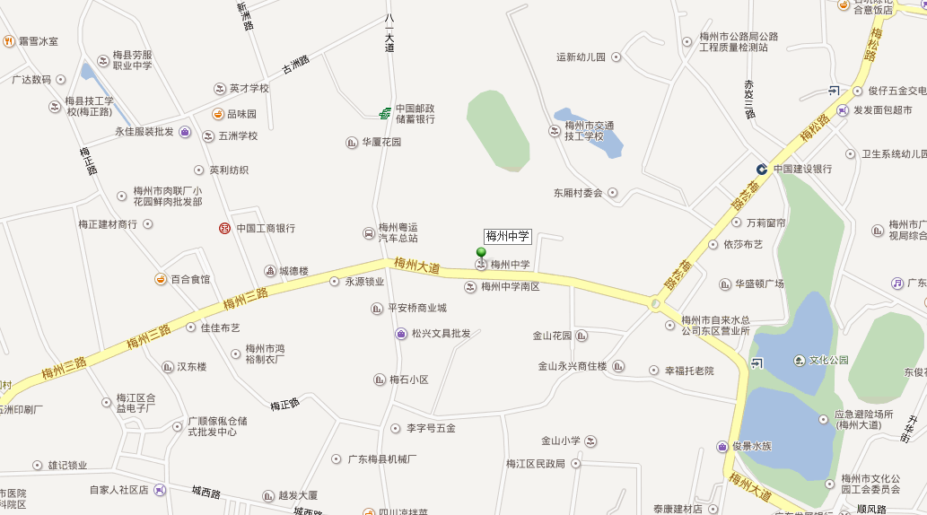
梅县区原卫生监督所大楼（梅县新城行政区新闻街梅县区党校对面）
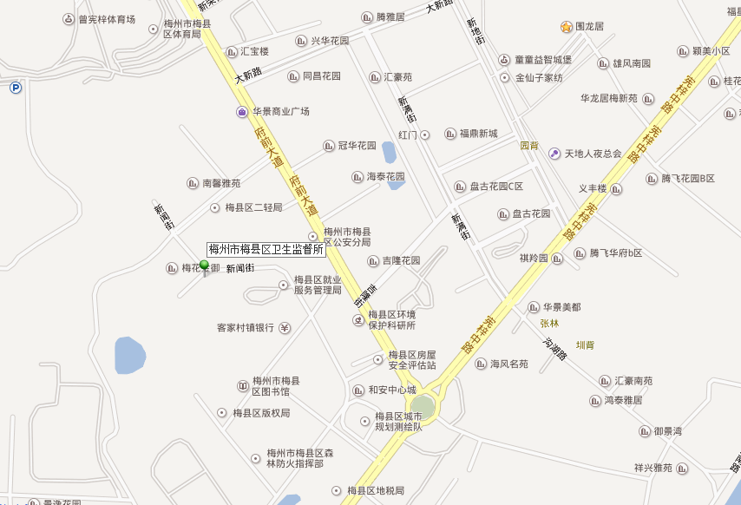
兴宁市会展中心
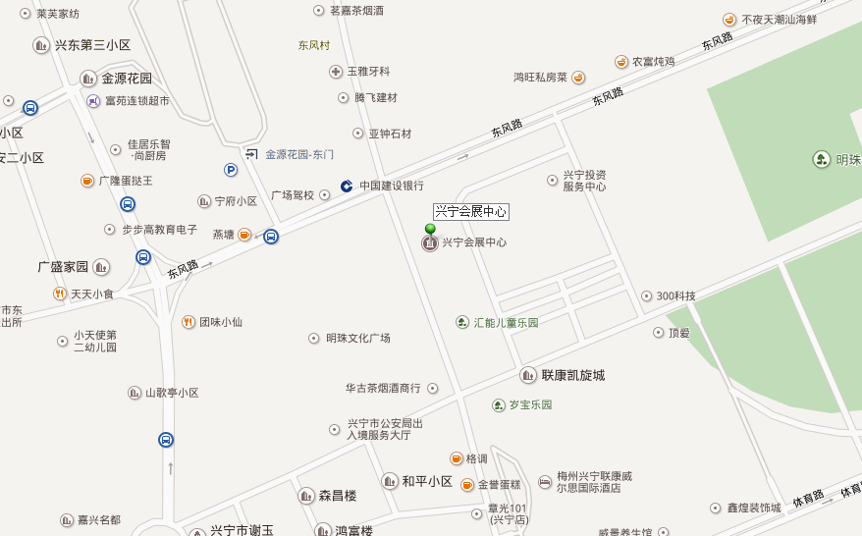
平远县委党校
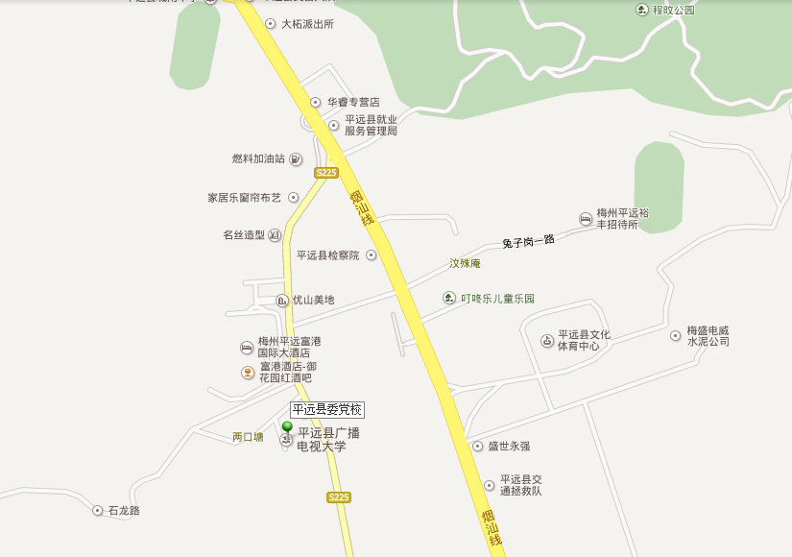
蕉岭县广播电视大学与教师进修学校联校
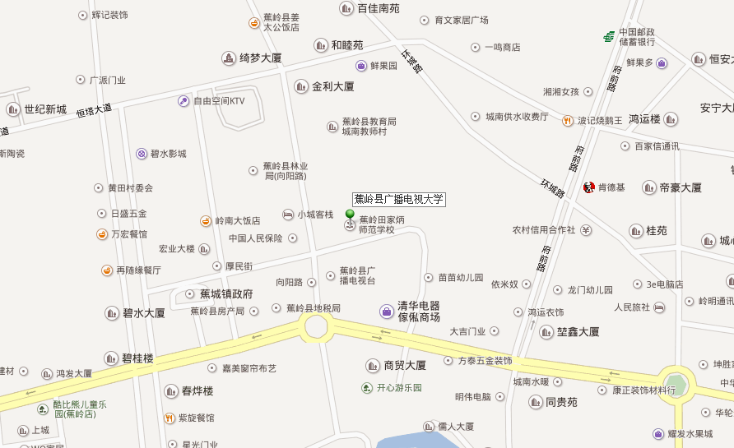
大埔县田家炳实验中学
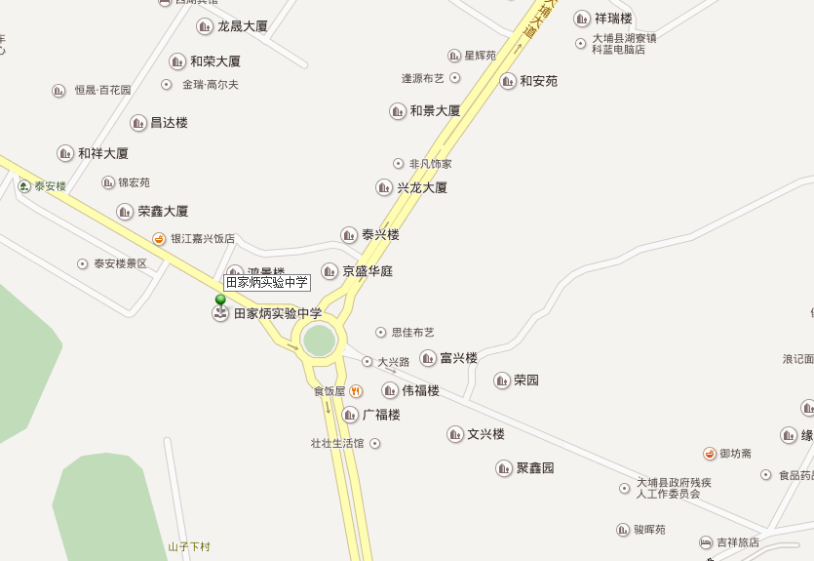
丰顺县丰顺中学
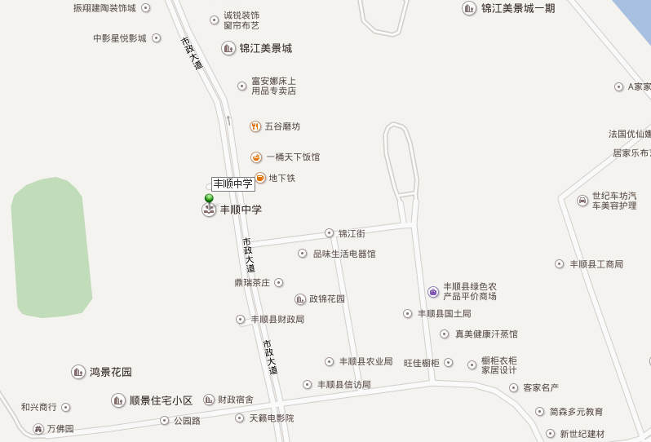
五华县水寨镇华兴中路迎宾楼后栋四楼
